발표 노트북 — 예비심사 2026-10-22 (v23 노트, 검토용)
발표자료_20261007_v23.pptx의 본 슬라이드 30장 노트. 장별로 「그대로 / 쉬운 안 / 이렇게」를 정하기 위한 검토용. 결정 뒤 v24 노트로 다시 뽑아 연단용으로 쓴다.
쓰는 법: 한 쪽이 슬라이드 하나. 큰 글자가 읽는 대본, 아래 회색 글이 지시문(읽지 않음). 오른쪽 위 시간은 이 장의 목표 시간과 누적 시간. 질문이 오면 마지막 쪽의 백업 색인에서 번호를 찾아 띄운다.
장 | 제목 | 목표 | 누적
1 | 표지 — 박사학위 논문 예비심사 | 20초 | 20초
2 | 목차 | 40초 | 1분
3 | 논문의 구성과 장 간 연결 | 1분 | 2분
4 | 이 연구를 한 장으로 — 두 표준과 연계 | 1분 | 3분
5 | 두 표준이 서로 비워 둔 곳 | 1분 10초 | 4분 10초
6 | 「LCA를 했다」가 뜻하는 두 상태 | 1분 | 5분 10초
7 | 연구 목적과 연구 문제 | 1분 | 6분 10초
8 | 환경경영시스템(ISO 14001)과 전과정 관점 | 1분 | 7분 10초
9 | 전과정평가(LCA)의 4단계 | 1분 | 8분 10초
10 | 무엇을 어떻게 측정하는가 — 따른 표준 | 1분 | 9분 10초
11 | 선행연구와 연구 공백 | 1분 | 10분 10초
12 | 연계 성숙도 평가 모델(LMA)을 한 그림으로 | 1분 10초 | 11분 20초
13 | 두 표준을 맞댄 방법 — 조항 매핑 | 1분 10초 | 12분 30초
14 | 연계 지점 — 두 관리 주기가 만나는 곳 | 1분 10초 | 13분 40초
15 | 참조 모델 — 연계 프로세스 16종 | 1분 | 14분 40초
16 | 평가 모델 — 55문항과 채점 기준 | 1분 20초 | 16분
17 | 성숙도 모델 — 판정 규칙과 핵심 문항 | 1분 20초 | 17분 20초
18 | 모델 한 장 요약 — 무엇을 만들었고 어떻게 검증하였나 | 1분 20초 | 18분 40초
19 | 모델은 어떻게 만들어졌나 — 반복 개발 | 1분 | 19분 40초
20 | 평가를 한 그림으로 — 제조기업 A사 | 1분 20초 | 21분
21 | 객관성의 확보 — 판정의 신뢰성 | 1분 10초 | 22분 10초
22 | 영역별 결과 | 1분 10초 | 23분 20초
23 | 종합 판정 — ML2 (관리화) | 1분 20초 | 24분 40초
24 | 결과 요약 — 낮은 점수는 세 가지 원인으로 모인다 | 1분 10초 | 25분 50초
25 | 개선 과제 R1~R5 | 1분 20초 | 27분 10초
26 | 개선 로드맵과 재평가 | 1분 10초 | 28분 20초
27 | 장점과 단점, 그리고 한계 | 1분 20초 | 29분 40초
28 | 연구 전체 한 장 요약 | 1분 | 30분 40초
29 | 맺음 | 40초 | 31분 20초
30 | 감사합니다 | — | 31분 20초

1 표지 — 박사학위 논문 예비심사 | 목표 20초  누적 20초 / 31분 20초
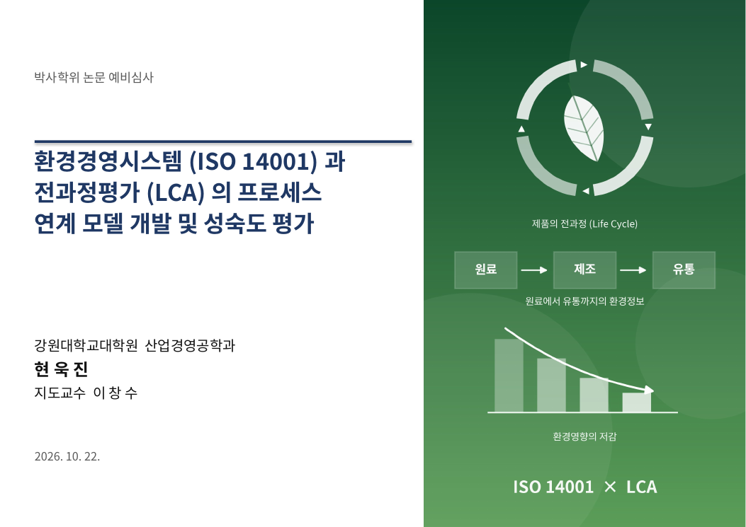
안녕하십니까.
산업경영공학과 현욱진입니다.
「환경경영시스템(ISO 14001)과 전과정평가(LCA)의 프로세스 연계 모델 개발 및 성숙도 평가」를 발표하겠습니다.
한 문장으로 먼저 말씀드리면, 두 국제표준이 서로를 전제하지 않는 탓에 현장에서 따로 운영되는 것을, 조항 단위로 연계를 확인하고 성숙도 수준으로 판정하는 모델로 다룬 연구입니다.
—
〔제목을 읽어 내리지 않는다. 20초〕

2 목차  Ⅰ. 개요 — 왜 이 연구인가  Ⅱ. 학술적 배경 — 무엇을 바탕으로  Ⅲ. 모델링 — 무엇을 만들었나  Ⅳ. 성숙도 평가 — 적용하면 어떻게 되나  Ⅴ. 개선 과제 — 무엇을 고치나  맺음 — 답한 것 · 기여 · 남은 것 | 목표 40초  누적 1분 / 31분 20초
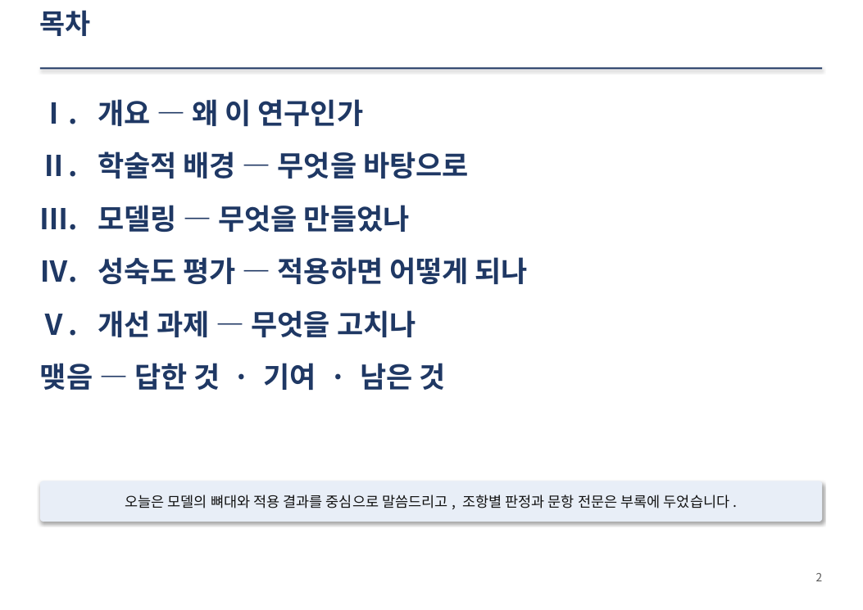
발표는 다섯 부와 맺음으로 구성하였습니다.
왜 이 연구인가, 무엇을 바탕으로 하였는가, 무엇을 만들었는가, 적용하면 어떻게 되는가, 무엇을 고치는가입니다.
3부가 판정의 기준을 만드는 장이고, 4부는 그 기준을 바꾸지 않고 한 기업에 적용한 결과만 다루는 장입니다.
만든 것은 연계 프로세스 16종, 평가 문항 55개, 핵심 문항 4종, 성숙도 수준 ML0부터 ML5까지이고, 적용해 본 결과는 종합점수 2.85, 판정 ML2, 개선 과제를 마치면 3.15와 ML3 전망입니다.
오늘은 모델의 뼈대와 적용 결과를 중심으로 말씀드리고, 조항별 판정과 문항 전문은 부록에 두었습니다.
—
〔40초. 화면에서 뺀 세부 — Ⅰ 왜 지금인가 · 두 표준이 서로 비워 둔 곳 · 「LCA를 했다」의 두 상태 · 연구 문제 / Ⅱ ISO 14001의 전과정 관점 · LCA의 4단계 · 따른 표준 · 선행연구와 연구 공백 / Ⅲ LMA 3계층 · 조항 매핑 · 연계 지점 · 16종 · 55문항 · 판정 규칙 · 검증 / Ⅳ 적용 개요 · 객관성의 확보 · 영역별 결과 · 종합 판정 ML2 · 결과 요약 / Ⅴ 개선 과제 R1~R5 · 개선 로드맵과 재평가 · 장점과 단점, 한계 / 맺음 연구 전체 한 장 요약〕

3 논문의 구성과 장 간 연결 | 목표 1분  누적 2분 / 31분 20초
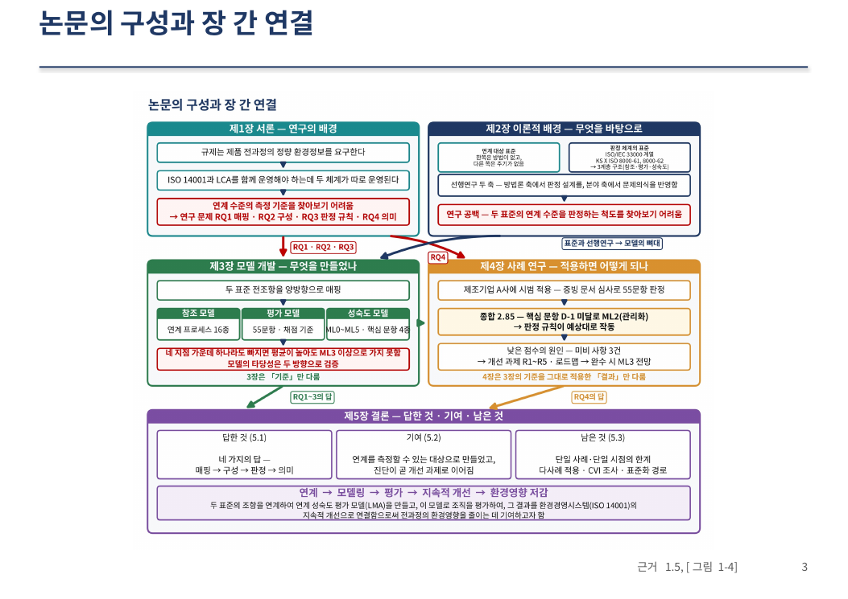
논문은 다섯 장입니다.
그림의 위 두 상자가 「왜」와 「무엇을 바탕으로」, 가운데 두 상자가 「무엇을 만들었나」와 「적용하면 어떻게 되나」, 아래가 「결론」입니다.
3장은 판정의 기준을 만들고, 4장은 그 기준을 바꾸지 않고 한 기업에 적용한 결과만 다룹니다.
맨 아래 한 줄이 논문 전체입니다.
연계, 모델링, 평가, 지속적 개선, 환경영향 저감입니다.
—
〔세부는 각 장에서. 장별 요약 전문은 백업 B-0. 1분〕

4 이 연구를 한 장으로 — 두 표준과 연계  Ⅰ. 개요 — 왜 이 연구인가 | 목표 1분  누적 3분 / 31분 20초
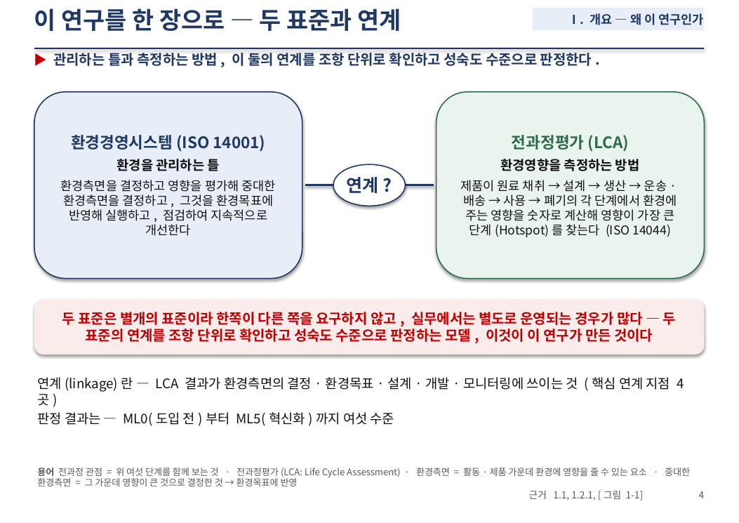
먼저 이 연구를 한 장으로 말씀드리겠습니다.
왼쪽 환경경영시스템(ISO 14001)은 회사가 환경을 관리하는 틀입니다.
환경측면을 결정하고, 그 영향을 평가해 중대한 환경측면을 결정하고, 그것을 환경목표에 반영해 실행하고, 점검하여 지속적으로 개선합니다.
오른쪽 전과정평가(LCA)는 제품이 원료 채취, 설계, 생산, 운송과 배송, 사용, 폐기의 각 단계에서 환경에 주는 영향을 숫자로 계산해 영향이 가장 큰 단계, 이것을 핫스팟이라 하는데, 그것을 찾는 방법입니다.
두 표준은 별개의 표준이라 한쪽이 다른 쪽을 요구하지 않습니다.
그래서 실무에서는 별도로 운영되는 경우가 많습니다.
LCA 보고서를 받아 놓고 경영시스템에서는 쓰지 않는 식입니다.
이 연구는 두 표준의 연계를 조항 단위로 확인하고 성숙도 수준으로 판정하는 모델을 만든 것입니다.
연계란 LCA 결과가 환경측면의 결정, 환경목표, 설계·개발, 모니터링에 쓰인다는 뜻이고, 판정 결과는 여섯 수준으로 나옵니다.
배경으로는 제품 전과정의 환경정보를 요구하는 규제가 늘고 있다는 점이 있습니다.
—
〔1분. 「ISO 14001은 많이 쓰이나」가 나오면 — 국내 유효 인증 28,137건, 세계 676,232건(ISO Survey 2024), 2.1.1. CBAM·ESG 공시는 1.1〕

5 두 표준이 서로 비워 둔 곳  Ⅰ. 개요 — 왜 이 연구인가 | 목표 1분 10초  누적 4분 10초 / 31분 20초
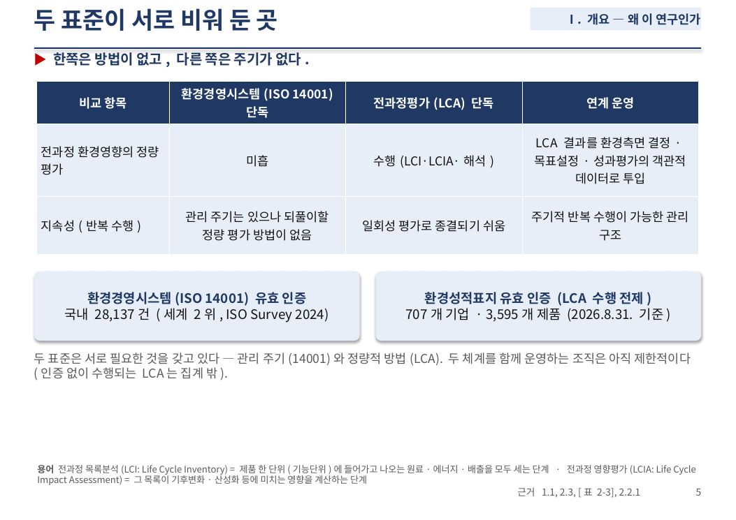
ISO 14001은 환경측면의 결정에서 전과정 관점을 고려하도록 요구하되 정량적 평가 방법을 정하지 않았고, ISO 14044는 정량적 평가 방법을 규정하되 그 평가를 되풀이하는 관리 주기를 정하지 않았습니다.
두 표준은 서로의 빈 곳을 채울 수 있는 것을 갖고 있습니다.
아래 두 수치로 규모의 차이를 보실 수 있습니다.
환경경영시스템(ISO 14001) 유효 인증은 국내 28,137건으로 세계 2위이고, LCA 수행을 전제하는 환경성적표지 유효 인증은 707개 기업입니다.
두 체계를 함께 운영하는 조직은 아직 제한적입니다.
그런데 「LCA를 했다」는 말은 두 가지 상태를 가립니다.
다음 장에서 말씀드리겠습니다.
—
〔1분 10초〕

6 「LCA를 했다」가 뜻하는 두 상태  Ⅰ. 개요 — 왜 이 연구인가 | 목표 1분  누적 5분 10초 / 31분 20초
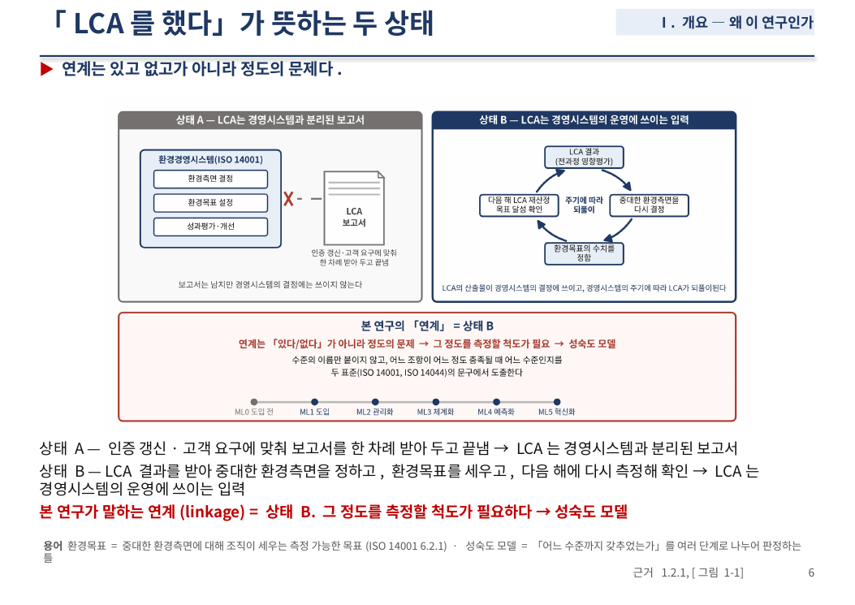
같은 「LCA를 했다」에도 두 상태가 있습니다.
왼쪽 상태 A는 보고서를 한 번 받아 두고 끝내는 회사입니다.
LCA 결과가 경영시스템의 결정에 쓰이지 않습니다.
오른쪽 상태 B는 LCA 결과를 받아 중대한 환경측면을 정하고, 환경목표를 세우고, 다음 해에 다시 측정해 확인하는 회사입니다.
LCA가 경영시스템을 돌리는 입력이 됩니다.
본 연구가 말하는 연계는 상태 B입니다.
있다 없다가 아니라 정도의 문제이고, 그 정도를 판정하는 것이 성숙도 모델입니다.
—
〔1분〕

7 연구 목적과 연구 문제  Ⅰ. 개요 — 왜 이 연구인가 | 목표 1분  누적 6분 10초 / 31분 20초
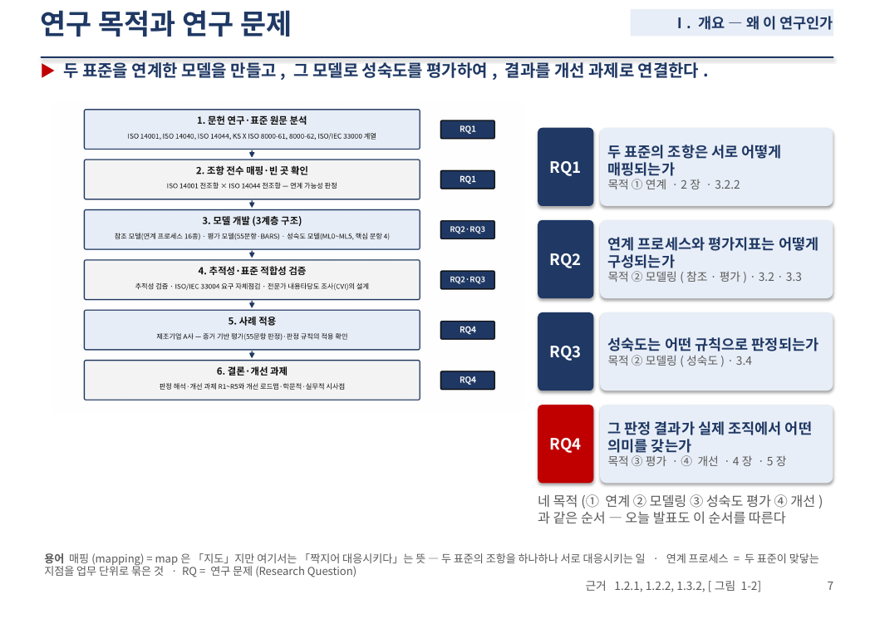
본 연구의 목적은 환경경영시스템(ISO 14001)과 전과정평가(LCA)의 프로세스를 연계한 모델을 개발하고, 이를 기준으로 조직의 연계 성숙도를 평가하며, 그 결과를 개선 과제로 도출하여 조직의 환경경영시스템(ISO 14001)을 효과적으로 개선하는 데 있습니다.
곧 연계, 모델링, 성숙도 평가, 개선의 순서입니다.
네 가지 연구 문제는 이 네 가지 목적과 같은 순서로, RQ1은 연계에, RQ2와 RQ3은 모델링에, RQ4는 평가와 개선에 해당합니다.
또한 각 연구 문제는 앞의 문제에 답해야 다음 문제를 제기할 수 있는 순서로 구성하였습니다.
오늘 발표도 이 순서를 따릅니다.
먼저 두 표준이 어떤 구조인지 짧게 보겠습니다.
—
〔왼쪽 흐름도의 여섯 단계와 연구 문제의 대응만 짚고 넘어간다. 1분〕

8 환경경영시스템(ISO 14001)과 전과정 관점  Ⅱ. 학술적 배경 — 무엇을 바탕으로 | 목표 1분  누적 7분 10초 / 31분 20초
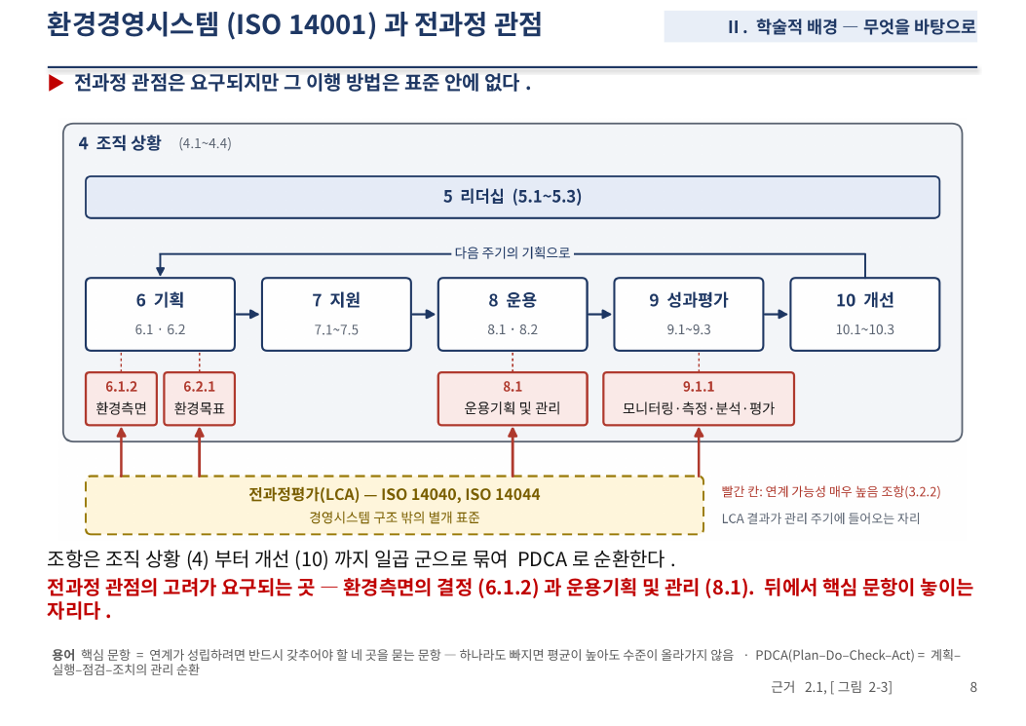
ISO 14001의 조항 구조입니다.
4절 조직 상황부터 10절 개선까지 일곱 묶음이 계획–실행–점검–조치로 돕니다.
빨간 칸 네 곳이 「전과정 관점을 고려하라」고 요구하는 자리입니다.
환경측면(6.1.2), 환경목표(6.2.1), 운용(8.1), 모니터링(9.1.1)입니다.
그런데 「어떻게」
고려하는지는 이 표준 안에 없습니다.
그 방법이 아래 노란 상자, ISO 14044입니다.
다음 장입니다.
—
〔뒤에서 핵심 문항 4종이 놓이는 자리가 이 네 칸. 1분〕

9 전과정평가(LCA)의 4단계  Ⅱ. 학술적 배경 — 무엇을 바탕으로 | 목표 1분  누적 8분 10초 / 31분 20초
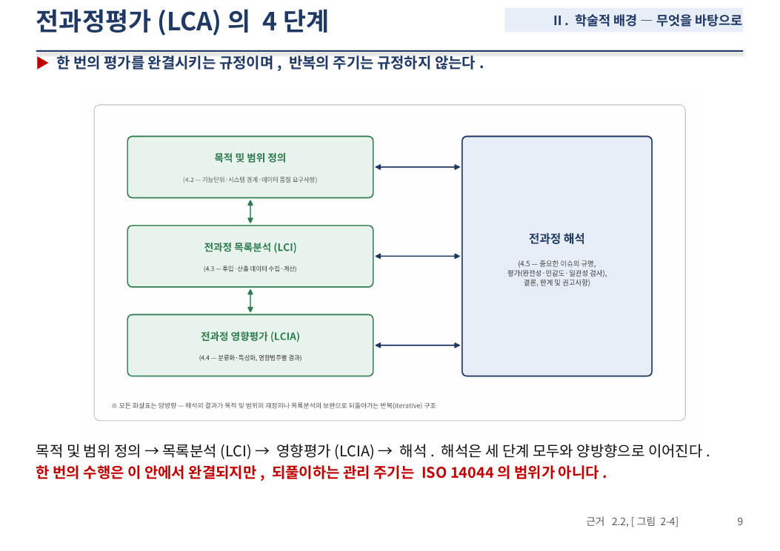
LCA는 네 단계입니다.
왼쪽 위에서 아래로, 무엇을 얼마나 볼지 정하고, 들어가고 나오는 것을 세고, 그것이 환경에 미치는 영향을 계산합니다.
오른쪽 해석은 세 단계 모두와 오가며 결론을 냅니다.
한 번의 평가는 이 안에서 끝납니다.
그런데 「언제 다시 하는가」는 이 표준에 없습니다.
그래서 두 표준을 연계하고 그 수준을 측정하려면 성숙도 모델의 방법을 적용해야 합니다.
—
〔1분〕

10 무엇을 어떻게 측정하는가 — 따른 표준  Ⅱ. 학술적 배경 — 무엇을 바탕으로 | 목표 1분  누적 9분 10초 / 31분 20초
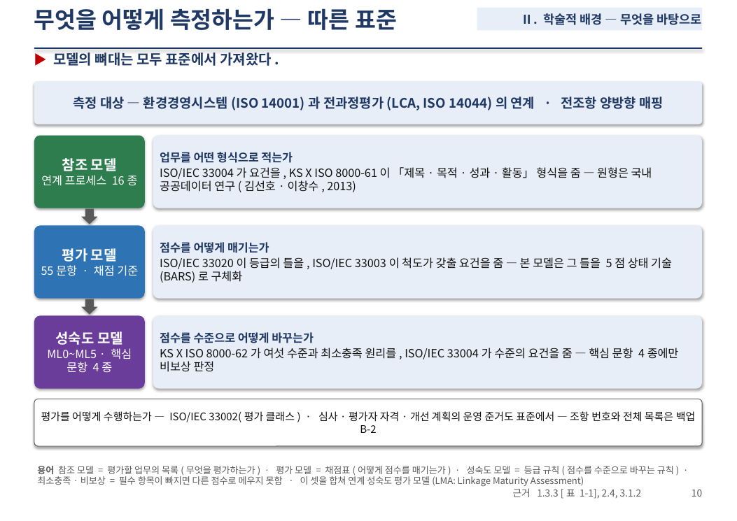
모델의 뼈대는 모두 표준에서 가져왔습니다.
측정 대상은 환경경영시스템(ISO 14001)과 전과정평가(LCA)의 연계입니다.
세 가지를 각각 어느 표준에서 가져왔는지 말씀드리면, 업무를 적는 형식은 ISO/IEC 33004와 KS X ISO 8000-61에서, 점수를 매기는 틀은 ISO/IEC 33020과 33003에서, 점수를 수준으로 바꾸는 원리는 KS X ISO 8000-62와 ISO/IEC 33004에서 가져왔습니다.
평가의 수행은 ISO/IEC 33002를 따랐습니다.
판정 구조는 KS X ISO 8000-62를, 모델 형식과 평가 방법은 ISO/IEC 33000 계열을 따랐고, 그 적용 선례는 국내 공공데이터 연구입니다.
그러면 이 대상을 다룬 연구는 이미 있었는지, 다음 장에서 보겠습니다.
—
〔조항 번호는 읽지 않는다 — 백업 B-2 [그림 1-3]·[표 1-1]. 선행 모델은 논문 제목으로 부른다. 1분〕

11 선행연구와 연구 공백  Ⅱ. 학술적 배경 — 무엇을 바탕으로 | 목표 1분  누적 10분 10초 / 31분 20초
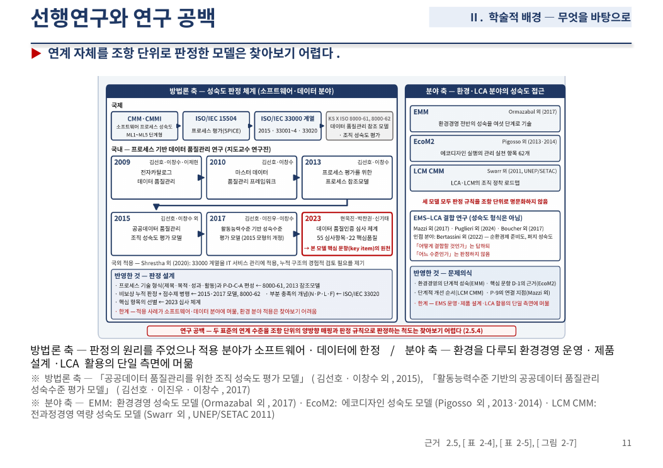
선행연구를 두 축으로 봤습니다.
왼쪽 방법론 축은 소프트웨어·데이터 분야에서 성숙도를 어떻게 판정하는지 보여 줍니다.
판정 원리는 여기서 가져왔습니다.
오른쪽 분야 축은 환경 분야의 성숙도 모델들입니다.
환경경영 운영, 제품 설계, LCA 활용을 각각 다루었지만, 두 표준의 연계 자체를 조항 단위로 판정한 모델은 없었습니다.
그 빈자리에 무엇을 만들었는지 말씀드리겠습니다.
—
〔선행 모델은 논문 제목으로 부른다. 1분〕

12 연계 성숙도 평가 모델(LMA)을 한 그림으로  Ⅲ. 모델링 — 무엇을 만들었나 | 목표 1분 10초  누적 11분 20초 / 31분 20초
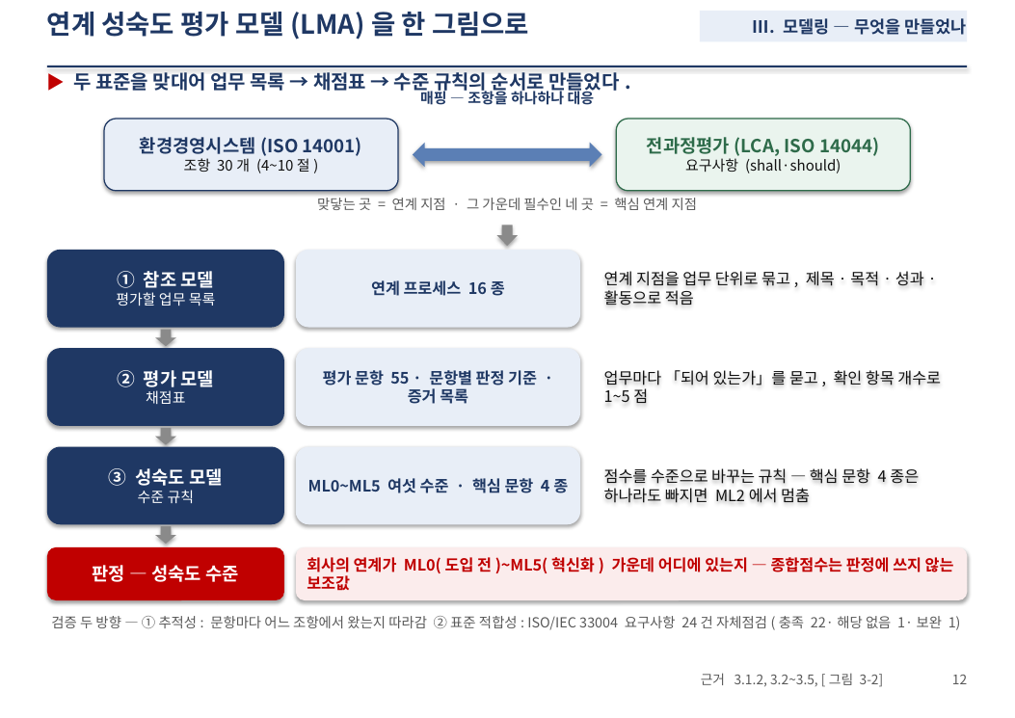
만든 모델을 한 그림으로 말씀드리겠습니다.
위에 두 표준이 있습니다.
환경경영시스템(ISO 14001)의 조항 30개와 전과정평가(LCA)의 요구사항을 하나하나 대응시켰습니다.
이것이 매핑입니다.
맞닿는 곳이 연계 지점이고, 그 가운데 꼭 있어야 할 네 곳이 핵심 연계 지점입니다.
그 아래가 만든 것 세 가지입니다.
첫째, 참조 모델은 평가할 업무 목록입니다.
연계 지점을 업무 단위로 묶어 열여섯 가지로 적었습니다.
둘째, 평가 모델은 채점표입니다.
업무마다 되어 있는가를 묻는 문항 쉰다섯 개와, 확인할 항목, 몇 점으로 볼지의 기준입니다.
셋째, 성숙도 모델은 수준 규칙입니다.
점수를 ML0부터 ML5까지 여섯 수준으로 바꾸는 규칙이고, 핵심 문항 네 가지는 하나라도 빠지면 ML2에서 멈춥니다.
이 셋을 합쳐 연계 성숙도 평가 모델, 영문으로 Linkage Maturity Assessment, 줄여서 LMA라고 합니다.
결과는 회사의 연계가 어느 수준에 있는가입니다.
만든 뒤에는 두 방향으로 검증하였습니다.
문항마다 어느 조항에서 왔는지 따라가는 추적성 검증과, 국제표준 요건 24건을 자체점검한 표준 적합성 검증입니다.
이제 하나씩 보겠습니다.
먼저 두 표준을 어떻게 맞대었는지입니다.
—
〔논문 [그림 3-2] 전체는 백업 B-7. 1분 10초〕

13 두 표준을 맞댄 방법 — 조항 매핑  Ⅲ. 모델링 — 무엇을 만들었나 | 목표 1분 10초  누적 12분 30초 / 31분 20초
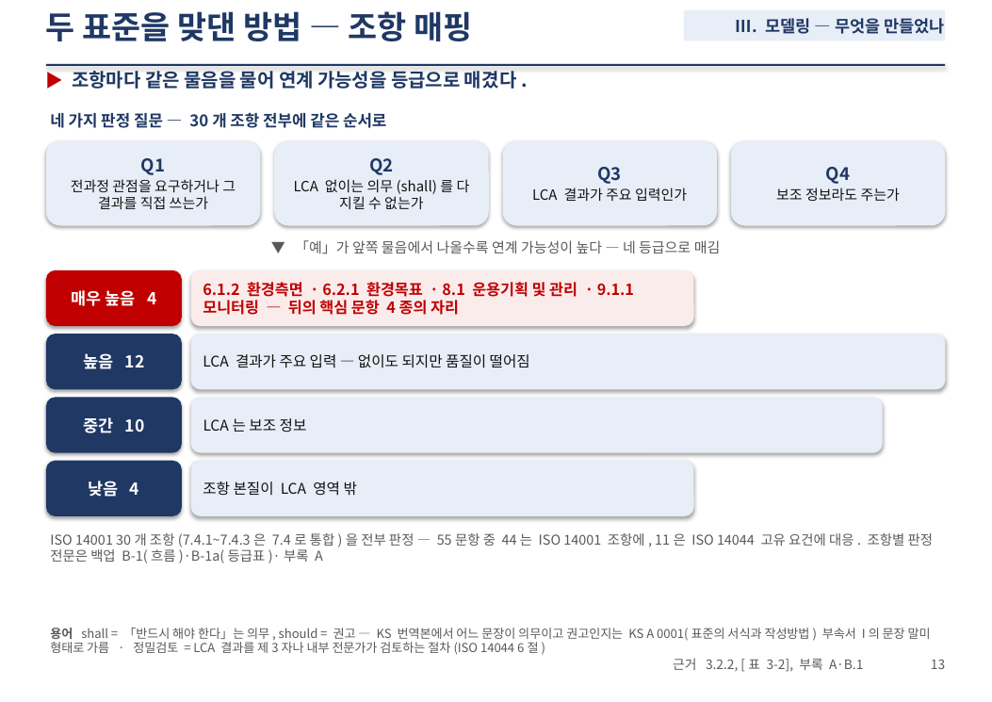
ISO 14001의 모든 조항, 서른 개에 같은 네 가지 질문을 같은 순서로 물었습니다.
전과정 관점을 요구하거나 그 결과를 직접 쓰는가, LCA 없이는 의무를 다 지킬 수 없는가, LCA 결과가 주요 입력인가, 보조 정보라도 주는가입니다.
「예」가 앞쪽 물음에서 나올수록 연계 가능성이 높고, 네 등급으로 매겼습니다.
매우 높음이 네 개 조항입니다.
환경측면 6.1.2, 환경목표 6.2.1, 운용기획 및 관리 8.1, 모니터링 9.1.1입니다.
이 네 곳이 뒤의 핵심 문항 4종의 자리가 됩니다.
높음이 열둘, 중간이 열, 낮음이 넷입니다.
네 지점이 어디에 놓이는지 그림으로 보겠습니다.
—
〔「전조항을 매핑했는데 핵심은 4개뿐인가」 → 매핑(30조항) → 55문항·16종 → 연계 성립 지점 4곳. 등급별 판정 요건 전문은 백업 B-1a, 흐름은 B-1. 1분 10초〕

14 연계 지점 — 두 관리 주기가 만나는 곳  Ⅲ. 모델링 — 무엇을 만들었나 | 목표 1분 10초  누적 13분 40초 / 31분 20초
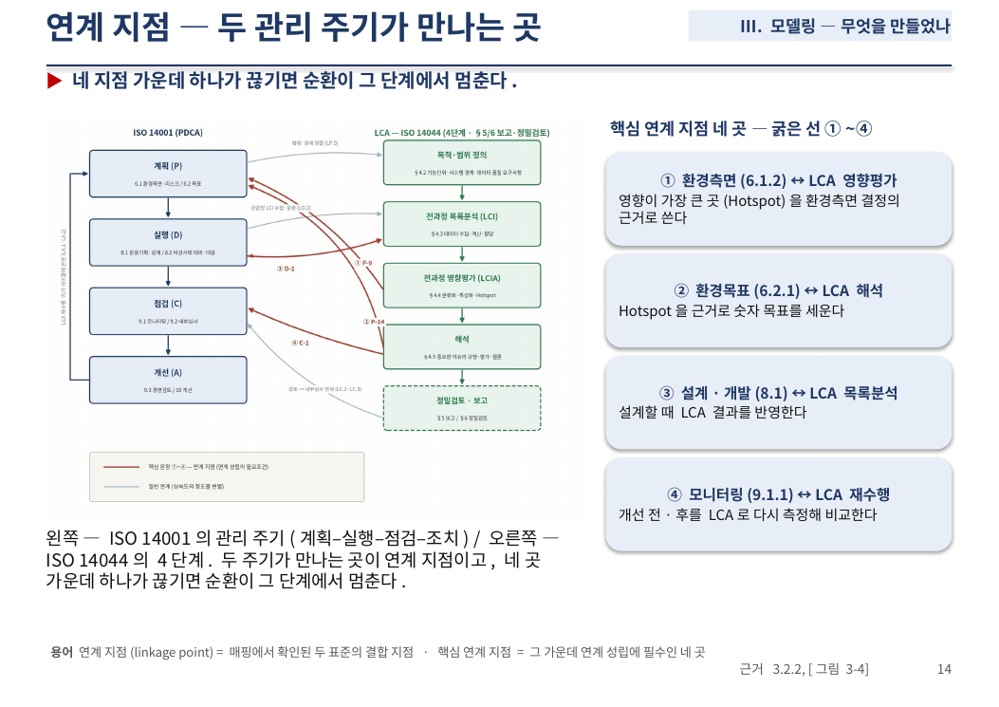
왼쪽이 환경경영시스템(ISO 14001)의 관리 주기, 오른쪽이 전과정평가(LCA)의 4단계입니다.
선이 두 표준이 맞닿는 곳, 곧 연계 지점입니다.
그 가운데 굵은 선 네 개가 핵심 연계 지점입니다.
오른쪽에 풀어 두었습니다.
첫째, 환경측면입니다.
LCA 영향평가에서 영향이 가장 큰 곳, 핫스팟을 환경측면 결정의 근거로 씁니다.
둘째, 환경목표입니다.
핫스팟을 근거로 숫자 목표를 세웁니다.
셋째, 설계·개발입니다.
설계할 때 LCA 결과를 반영합니다.
넷째, 모니터링입니다.
개선 전과 후를 LCA로 다시 측정해 비교합니다.
이 넷 가운데 하나가 끊기면 순환이 그 단계에서 멈춥니다.
그래서 이 넷이 뒤의 핵심 문항 4종이 됩니다.
이 지점들을 업무 단위로 묶은 것이 다음 장의 참조 모델입니다.
—
〔1분 10초〕

15 참조 모델 — 연계 프로세스 16종  Ⅲ. 모델링 — 무엇을 만들었나 | 목표 1분  누적 14분 40초 / 31분 20초
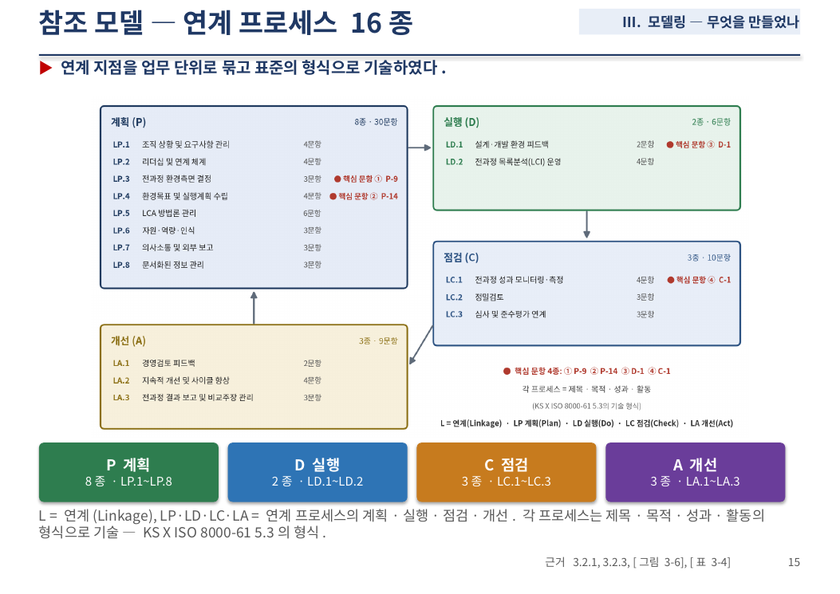
연계 업무 16종입니다.
계획 8, 실행 2, 점검 3, 개선 3입니다.
각 업무는 제목·목적·성과·활동의 형식으로 적었고, 이 형식은 KS X ISO 8000-61을 따른 것입니다.
빨간 점이 핵심 문항 4종이 들어 있는 자리입니다.
각 업무의 성과를 묻는 물음이 다음 장의 평가 문항이 됩니다.
—
〔「왜 16종인가, 원형은 20종인데」 → 백업 B-Q3. 1분〕

16 평가 모델 — 55문항과 채점 기준  Ⅲ. 모델링 — 무엇을 만들었나 | 목표 1분 20초  누적 16분 / 31분 20초
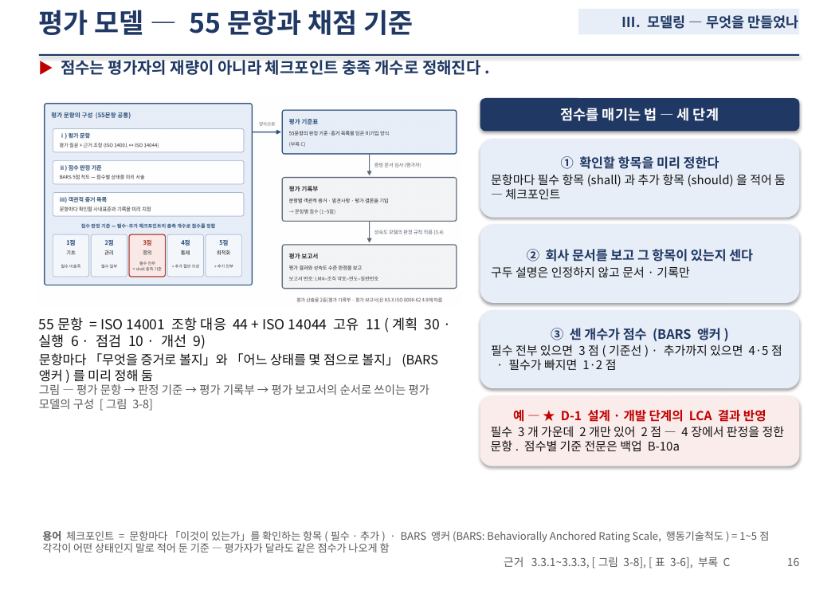
평가 모델은 채점표입니다.
문항은 쉰다섯 개이고, 계획 30, 실행 6, 점검 10, 개선 9입니다.
점수를 매기는 법은 세 단계입니다.
첫째, 문항마다 확인할 항목을 미리 정해 둡니다.
반드시 있어야 할 필수 항목과, 있으면 더 좋은 추가 항목입니다.
이것을 체크포인트라 합니다.
둘째, 회사 문서를 보고 그 항목이 있는지 셉니다.
말로 설명한 것은 인정하지 않고 문서와 기록만 봅니다.
셋째, 센 개수가 점수입니다.
필수가 전부 있으면 3점, 이것이 기준선입니다.
추가까지 있으면 4점이나 5점, 필수가 빠지면 1점이나 2점입니다.
그래서 점수는 평가자의 재량이 아니라 체크포인트 충족 개수로 정해집니다.
평가자가 달라도 같은 문서면 같은 점수가 나오게 한 것입니다.
예를 하나 들면 D-1, 설계·개발 단계의 LCA 결과 반영 문항입니다.
A사는 필수 세 개 가운데 두 개만 있어 2점이었고, 이 문항이 4장에서 판정을 정하였습니다.
점수를 성숙도 수준으로 바꾸는 규칙이 다음 장의 성숙도 모델입니다.
—
〔점수별 기준 전문(BARS 앵커)은 백업 B-10a, 부록 C. 1분 20초〕

17 성숙도 모델 — 판정 규칙과 핵심 문항  Ⅲ. 모델링 — 무엇을 만들었나 | 목표 1분 20초  누적 17분 20초 / 31분 20초
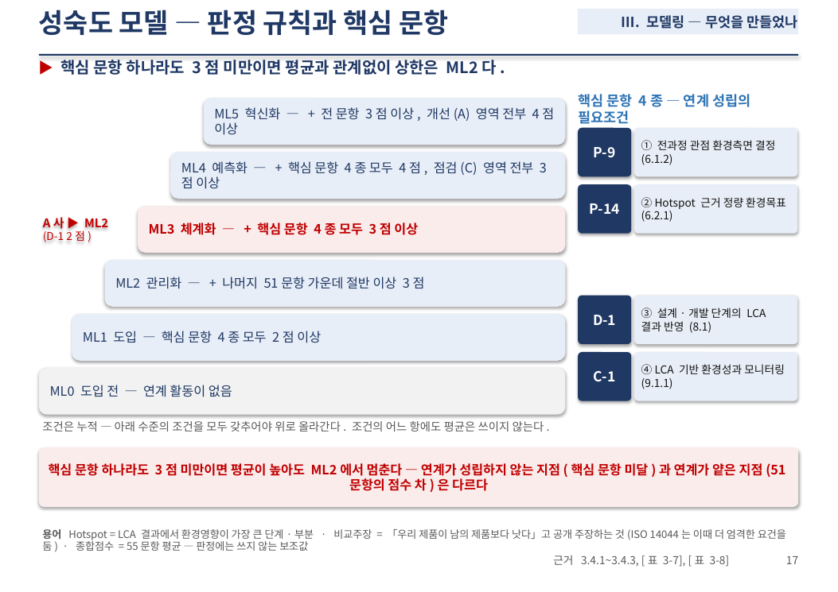
성숙도 모델은 점수를 수준으로 바꾸는 규칙입니다.
수준은 ML0에서 ML5까지 여섯이고, 계단처럼 아래 조건을 모두 갖추어야 위로 올라갑니다.
ML1은 핵심 문항 네 가지가 모두 2점 이상, ML2는 거기에 나머지 쉰한 문항 가운데 절반 이상이 3점, ML3은 핵심 문항 네 가지가 모두 3점 이상입니다.
ML4와 ML5는 점검과 개선 영역까지 갖추어야 합니다.
조건의 어느 항에도 평균은 쓰이지 않습니다.
연계가 성립하지 않는 지점과 연계가 얕은 지점은 다르기 때문에, 연계 성립의 필요조건인 핵심 문항 4종에만 최소충족 판정을 적용하였습니다.
이 원리는 KS X ISO 8000-62에서 가져왔습니다.
오른쪽이 핵심 문항 네 가지입니다.
환경측면 결정, 환경목표, 설계·개발, 성과 모니터링입니다.
핵심 문항 하나라도 3점 미만이면 평균이 높아도 ML2에서 멈춥니다.
A사가 바로 그 자리입니다.
만든 도구가 요건을 갖추었는지 한 장으로 정리하겠습니다.
—
〔진입 조건·설계 근거 표 전문은 백업 B-11a, 수준별 기준은 B-11. 비교주장 조건부 shall(C-7·A-9)은 3.4.3 — 백업 B-Q5. 말로 풀 때만 비유 — 건강검진의 필수 검사(논문에 없음). 1분 20초〕

18 모델 한 장 요약 — 무엇을 만들었고 어떻게 검증하였나  Ⅲ. 모델링 — 무엇을 만들었나 | 목표 1분 20초  누적 18분 40초 / 31분 20초
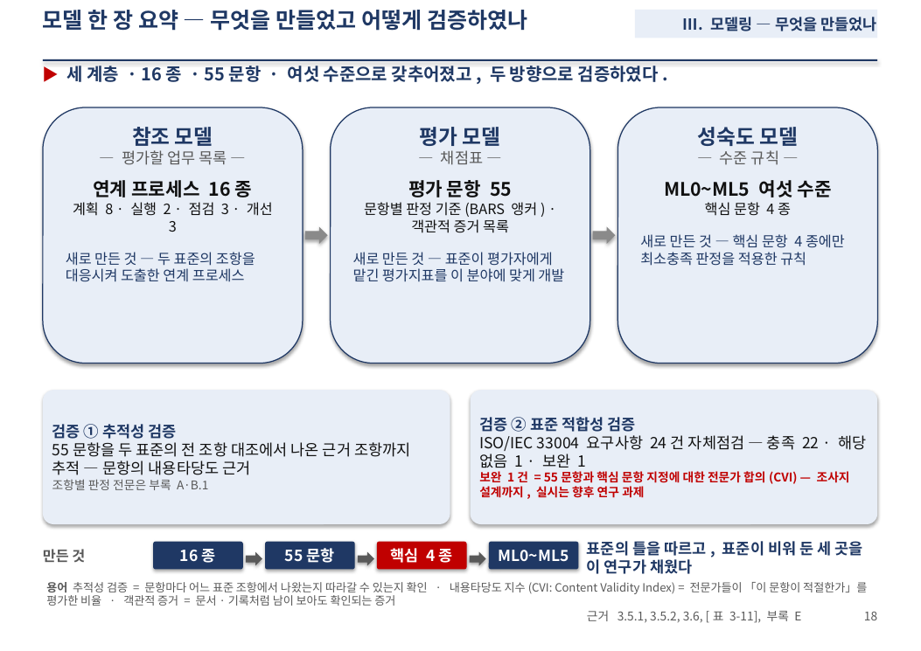
모델을 한 장으로 정리하겠습니다.
세 계층입니다.
참조 모델은 평가할 업무 목록으로, 연계 프로세스 열여섯 가지입니다.
두 표준의 조항을 대응시켜 도출한 것이 새로 만든 것입니다.
평가 모델은 채점표로, 평가 문항 쉰다섯 개와 문항별 판정 기준, 객관적 증거 목록입니다.
표준이 평가자에게 맡긴 평가지표를 이 분야에 맞게 개발한 것이 새로 만든 것입니다.
성숙도 모델은 수준 규칙으로, ML0부터 ML5까지 여섯 수준과 핵심 문항 4종입니다.
핵심 문항 4종에만 최소충족 판정을 적용한 규칙이 새로 만든 것입니다.
검증은 두 방향입니다.
추적성 검증은 쉰다섯 문항을 두 표준의 전 조항 대조에서 나온 근거 조항까지 추적한 것입니다.
표준 적합성 검증은 ISO/IEC 33004 요구사항 24건을 자체 점검한 것으로, 충족 22건, 해당 없음 1건, 보완 1건입니다.
보완 1건은 전문가 합의로, 조사지 설계까지 마쳤고 실시는 향후 연구 과제입니다.
한 줄로 말씀드리면, 표준의 틀을 따르고 표준이 비워 둔 세 곳을 이 연구가 채웠습니다.
이제 이 도구로 한 기업을 평가한 결과입니다.
—
〔따른 표준 전문은 10번·백업 B-2. 1분 20초〕

19 모델은 어떻게 만들어졌나 — 반복 개발  Ⅲ. 모델링 — 무엇을 만들었나 | 목표 1분  누적 19분 40초 / 31분 20초
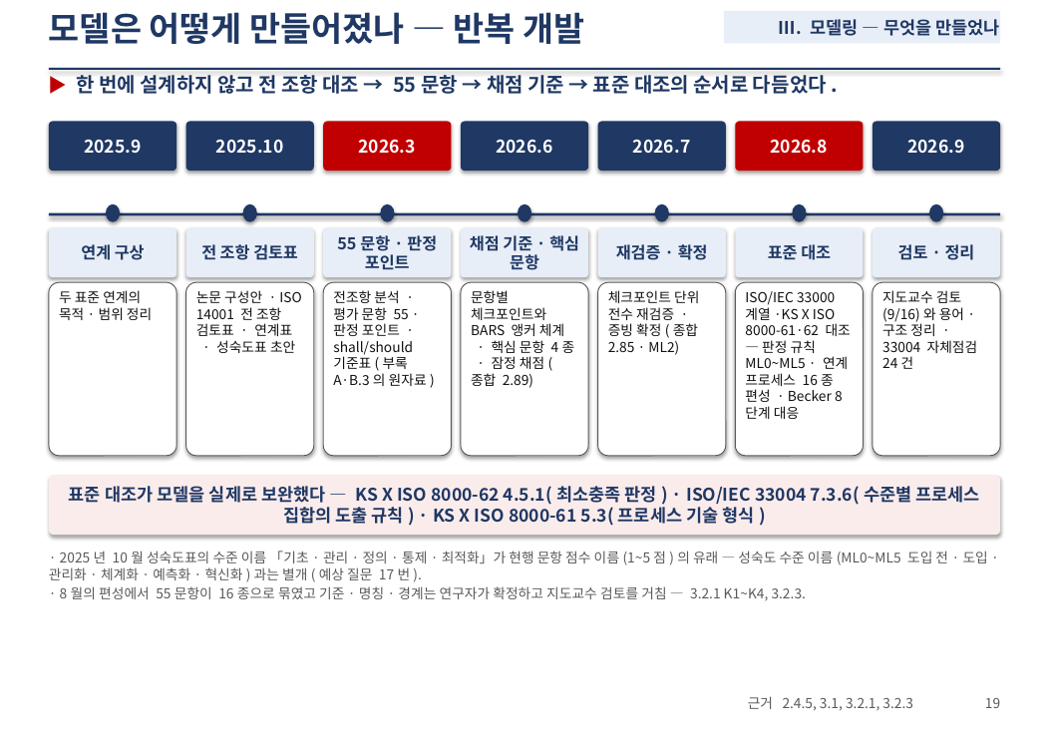
모델은 한 번에 설계되지 않았습니다.
일곱 단계로 다듬었습니다.
2025년 9월에 두 표준 연계의 목적과 범위를 정리하였고, 10월에 ISO 14001 전 조항 검토표와 연계표, 성숙도표를 만들었습니다.
2026년 3월에 전조항 분석으로 평가 문항 쉰다섯 개와 판정 포인트를 정했고, 6월에 문항별 체크포인트와 행동기술척도, 곧 BARS 앵커 체계, 핵심 문항 4종을 정하고 잠정 채점을 하였습니다.
7월에 체크포인트 단위로 전수 재검증하여 종합 2.85, ML2로 확정하였습니다.
8월에 ISO/IEC 33000 계열과 KS X ISO 8000-61, 8000-62에 대조하여 판정 규칙과 연계 프로세스 16종 편성을 보완하였고, 9월에 지도교수 검토와 용어·구조 정리, 33004 자체점검 24건을 마쳤습니다.
표준 대조가 모델을 실제로 보완하였습니다.
최소충족 판정은 KS X ISO 8000-62 4.5.1에서, 수준별 프로세스 집합의 도출 규칙은 ISO/IEC 33004 7.3.6에서, 프로세스 기술 형식은 KS X ISO 8000-61 5.3에서 가져왔습니다.
이제 이 도구로 한 기업을 평가한 결과입니다.
—
〔「처음 설계와 무엇이 달라졌나」 → 2025년 10월 성숙도표의 수준 이름이 현행 문항 점수 이름(1~5점)의 유래, 성숙도 수준 이름과는 별개(예상 질문 17번). 55문항을 16종으로 묶은 기준·명칭·경계는 연구자가 확정하고 지도교수 검토(3.2.1 K1~K4). 1분〕

20 평가를 한 그림으로 — 제조기업 A사  Ⅳ. 성숙도 평가 — 적용하면 어떻게 되나 | 목표 1분 20초  누적 21분 / 31분 20초
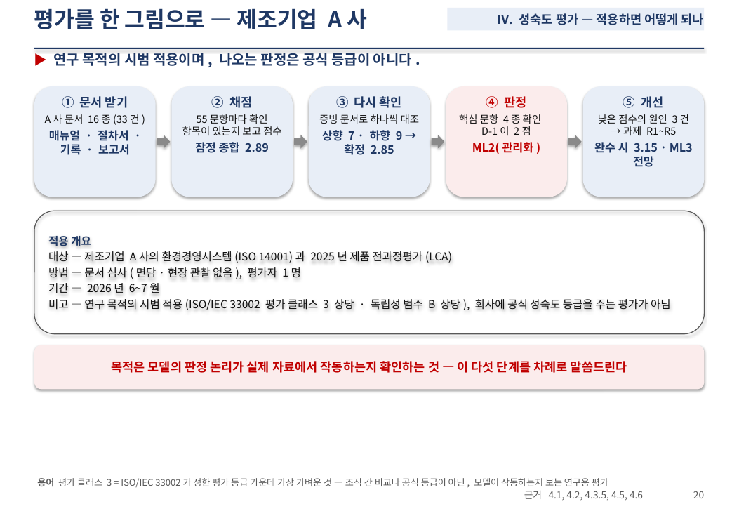
4부는 이 모델을 한 회사에 적용한 결과입니다.
평가가 어떻게 흘러갔는지 한 그림으로 먼저 보겠습니다.
첫째, 문서를 받았습니다.
제조기업 A사의 환경경영시스템(ISO 14001)과 2025년 제품 전과정평가(LCA)에 관한 문서 열여섯 종, 서른세 건입니다.
매뉴얼, 절차서, 기록, 보고서입니다.
둘째, 채점입니다.
쉰다섯 문항마다 확인 항목이 있는지 보고 점수를 매겼습니다.
잠정 종합점수는 2.89였습니다.
셋째, 다시 확인입니다.
잠정 점수를 증빙 문서로 하나씩 대조하였습니다.
올라간 것 일곱, 내려간 것 아홉으로 확정 종합점수는 2.85입니다.
넷째, 판정입니다.
핵심 문항 네 가지를 확인하니 D-1이 2점이었고, 판정은 ML2, 관리화입니다.
다섯째, 개선입니다.
낮은 점수의 원인 세 가지에서 개선 과제 다섯 건을 도출하였고, 모두 마치면 3.15, ML3이 전망됩니다.
평가는 문서 심사만으로, 평가자 한 명이, 2026년 6월과 7월에 수행하였습니다.
ISO/IEC 33002의 평가 클래스 3에 상당하는 연구 목적의 시범 적용이며, 회사에 공식 성숙도 등급을 주는 평가가 아닙니다.
목적은 모델의 판정 논리가 실제 자료에서 작동하는지 확인하는 것입니다.
평가자가 한 사람이므로 객관성을 어떻게 확보하였는지 먼저 말씀드리겠습니다.
—
〔「회사가 쓰겠다던가」 → 백업 B-Q9. 1분 20초〕

21 객관성의 확보 — 판정의 신뢰성  Ⅳ. 성숙도 평가 — 적용하면 어떻게 되나 | 목표 1분 10초  누적 22분 10초 / 31분 20초
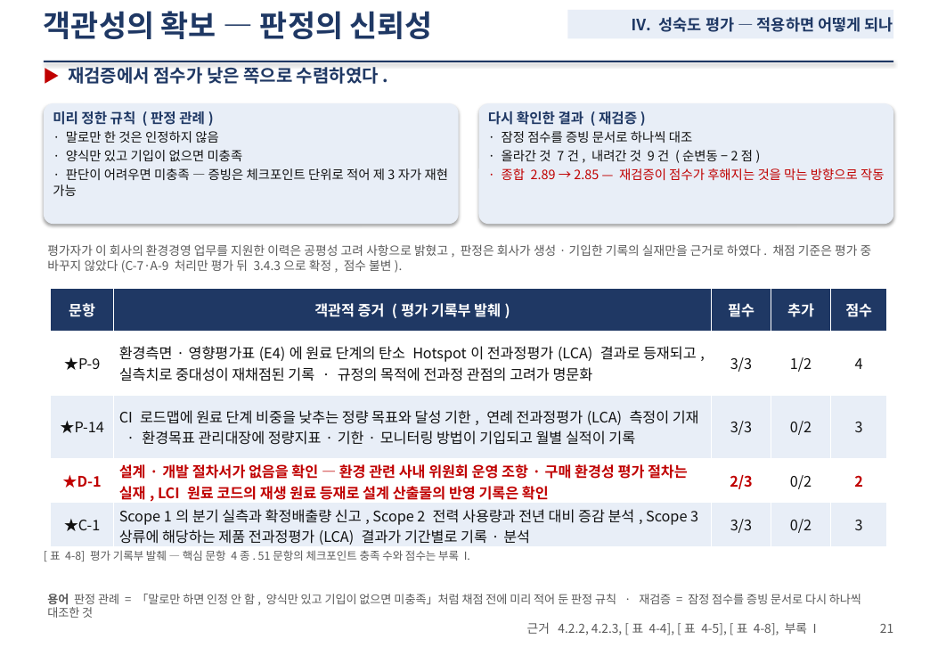
평가자가 한 사람이라 객관성을 두 가지로 확보하였습니다.
첫째, 규칙을 미리 정해 두었습니다.
말로만 한 것은 인정하지 않고, 양식만 있고 기입이 없으면 미충족, 판단이 어려우면 미충족입니다.
증빙은 체크포인트 단위로 적어 두어 제3자가 다시 볼 수 있게 하였습니다.
둘째, 잠정 점수를 증빙 문서로 하나씩 다시 확인하였습니다.
올라간 것이 일곱 건, 내려간 것이 아홉 건이고, 종합점수는 2.89에서 2.85로 낮아졌습니다.
재검증이 점수가 후해지는 것을 막는 방향으로 작동한 것입니다.
평가자가 이 회사의 환경경영 업무를 지원한 이력은 공평성 고려 사항으로 밝혔고, 판정은 회사가 만든 기록의 실재만을 근거로 하였습니다.
아래는 평가 기록부의 실제 기입으로, 핵심 문항 네 가지만 발췌한 것입니다.
D-1 행이 뒤의 판정을 정합니다.
—
〔1분 10초〕

22 영역별 결과  Ⅳ. 성숙도 평가 — 적용하면 어떻게 되나 | 목표 1분 10초  누적 23분 20초 / 31분 20초
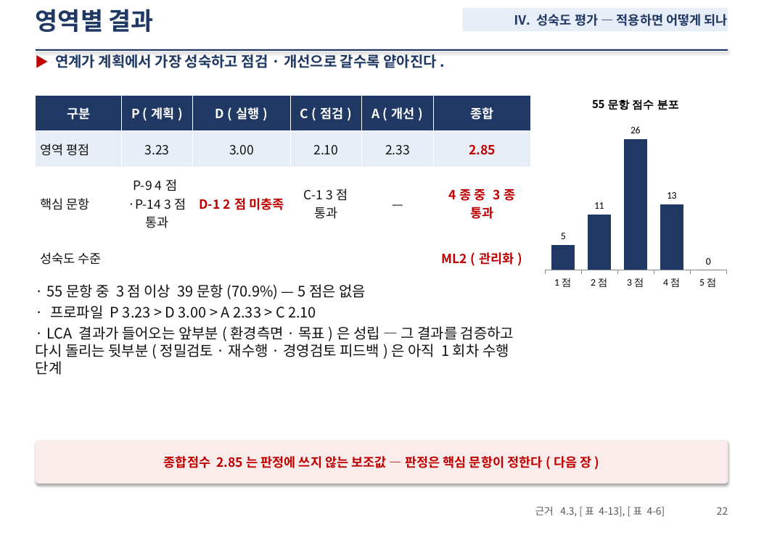
영역 평점은 계획 3.23, 실행 3.00, 점검 2.10, 개선 2.33이고, 종합점수는 2.85입니다.
55문항 중 39문항이 3점 이상이고 5점에 도달한 문항은 없습니다.
영역별 평점이 계획·실행은 3점 이상, 점검·개선은 2점대로 나뉩니다.
전과정평가(LCA) 결과가 환경측면과 목표에는 반영되나 검토·재수행으로는 이어지지 않는 A사의 연계 상태를 나타냅니다.
다만 종합점수는 판정에 쓰지 않는 보조값이고, 판정은 핵심 문항이 정합니다.
다음 장입니다.
—
〔1분 10초〕

23 종합 판정 — ML2 (관리화)  Ⅳ. 성숙도 평가 — 적용하면 어떻게 되나 | 목표 1분 20초  누적 24분 40초 / 31분 20초
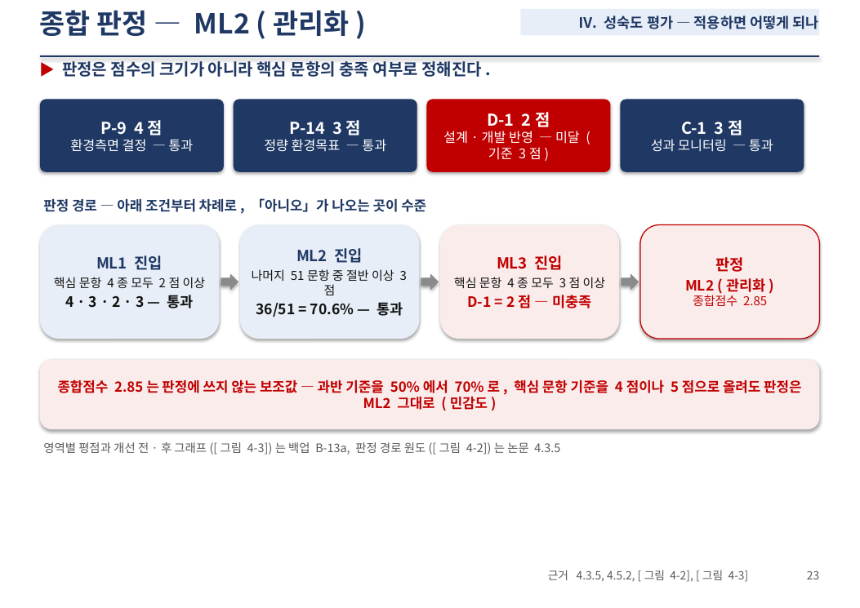
핵심 문항 4종 중 P-9는 4점, P-14와 C-1은 3점으로 shall 충족 기준 이상으로 통과하였으나, D-1이 2점으로 미달하였습니다.
판정 경로는 아래 조건부터 차례로 묻습니다.
ML1 진입 조건, 핵심 문항 4종이 모두 2점 이상이어서 통과입니다.
ML2 진입 조건, 나머지 쉰한 문항 가운데 절반 이상이 3점이어서 통과입니다.
서른여섯, 70.6%입니다.
ML3 진입 조건, 핵심 문항 4종이 모두 3점 이상이어야 하는데 D-1이 2점이라 미충족입니다.
그래서 판정은 ML2, 관리화입니다.
종합점수 2.85는 판정에 쓰지 않는 보조값입니다.
과반 기준을 50%에서 70%로 올려도, 핵심 문항의 기준을 4점이나 5점으로 올려도 이 판정은 변하지 않습니다.
판정은 점수의 크기가 아니라 핵심 문항의 충족 여부로 정해집니다.
그러면 낮은 점수는 어디에서 왔는지, 다음 장에서 보겠습니다.
—
〔「너무 가혹하지 않은가」 → 백업 B-Q1. 영역별 그래프는 백업 B-13a. 1분 20초〕

24 결과 요약 — 낮은 점수는 세 가지 원인으로 모인다  Ⅳ. 성숙도 평가 — 적용하면 어떻게 되나 | 목표 1분 10초  누적 25분 50초 / 31분 20초
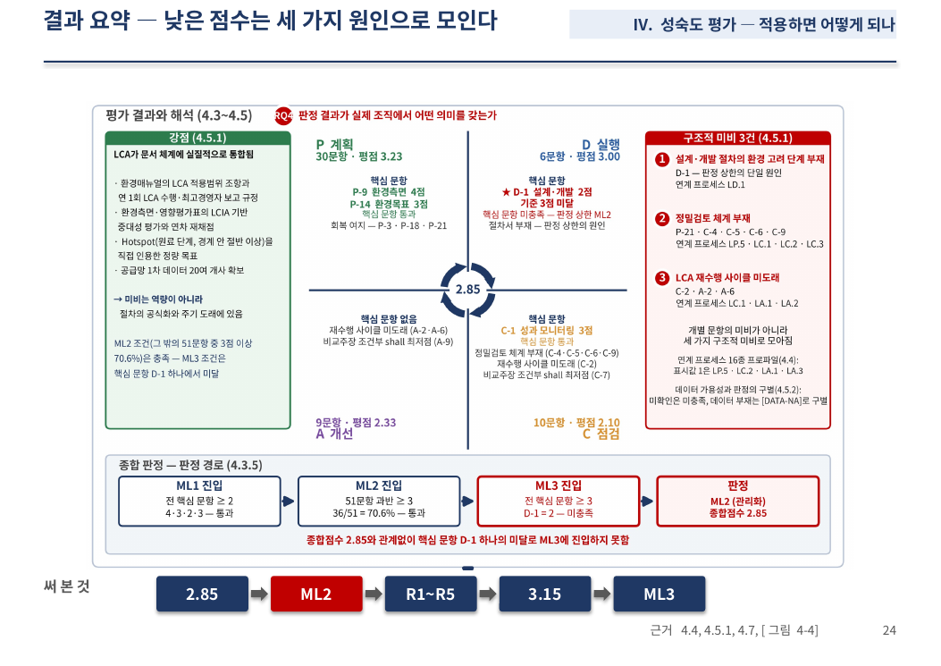
결과를 한 장으로 모았습니다.
가운데 2.85가 종합점수이고, 네 칸이 계획·실행·점검·개선입니다.
왼쪽 초록 상자가 강점입니다.
LCA가 문서 체계에 들어와 있습니다.
오른쪽 빨간 상자가 미비 사항 3건입니다.
설계·개발 절차에 환경 고려 단계가 없고, 정밀검토 체계가 없고, LCA를 다시 할 때가 아직 오지 않았습니다.
낮은 점수는 이 세 가지로 모입니다.
역량의 문제가 아니라 절차를 공식화하고 주기가 오는 문제입니다.
아래 띠가 판정 경로입니다.
ML1, ML2는 통과하고 ML3에서 D-1 하나에 걸려 ML2입니다.
이 세 가지 미비가 그대로 개선 과제가 됩니다.
—
〔2.85 → ML2 → R1~R5 → 3.15 → ML3. 1분 10초〕

25 개선 과제 R1~R5  Ⅴ. 개선 과제 — 무엇을 고치나 | 목표 1분 20초  누적 27분 10초 / 31분 20초
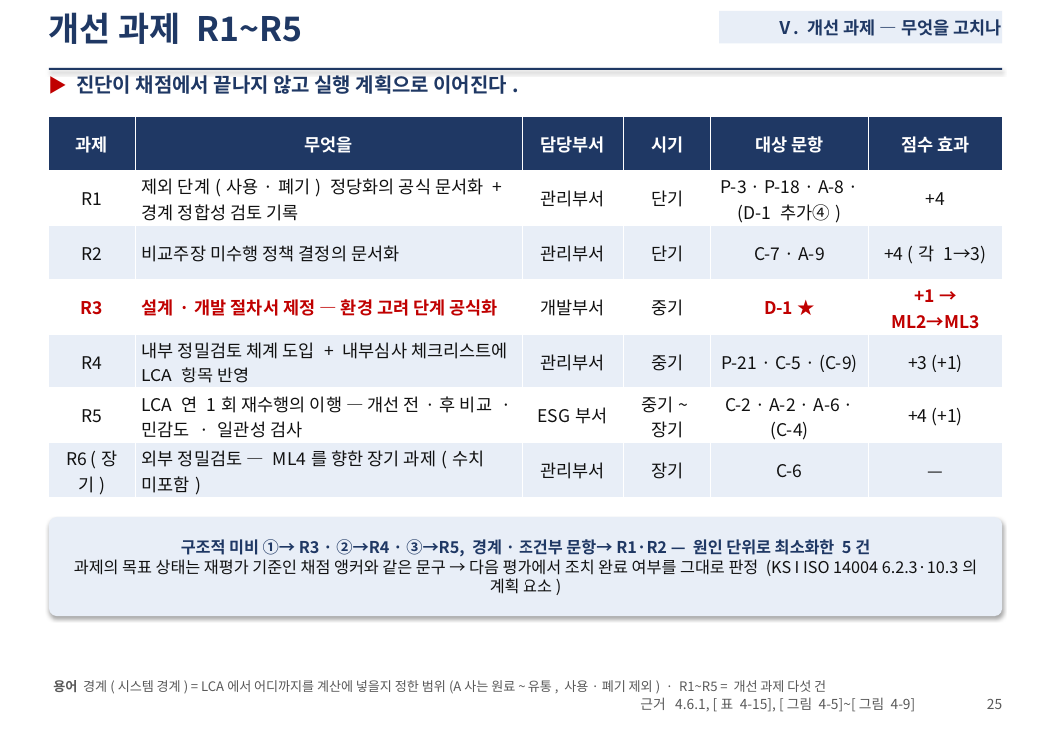
미비 사항 3건에 대응하는 개선 과제 5건을 도출하였습니다.
과제마다 무엇을, 어느 부서가, 언제 할지와 대상 문항, 점수 효과를 적었습니다.
개선 과제의 목표 상태는 평가 문항의 판정 기준과 같은 문구여서, 차기 평가에서 조치 완료 여부를 그대로 판정할 수 있습니다.
진단이 채점에서 끝나지 않고 실행 계획으로 이어지는 것입니다.
과제를 추진 시기로 배치한 것이 개선 로드맵입니다.
—
〔과제별 1매 카드는 백업 B-14. 1분 20초〕

26 개선 로드맵과 재평가  Ⅴ. 개선 과제 — 무엇을 고치나 | 목표 1분 10초  누적 28분 20초 / 31분 20초
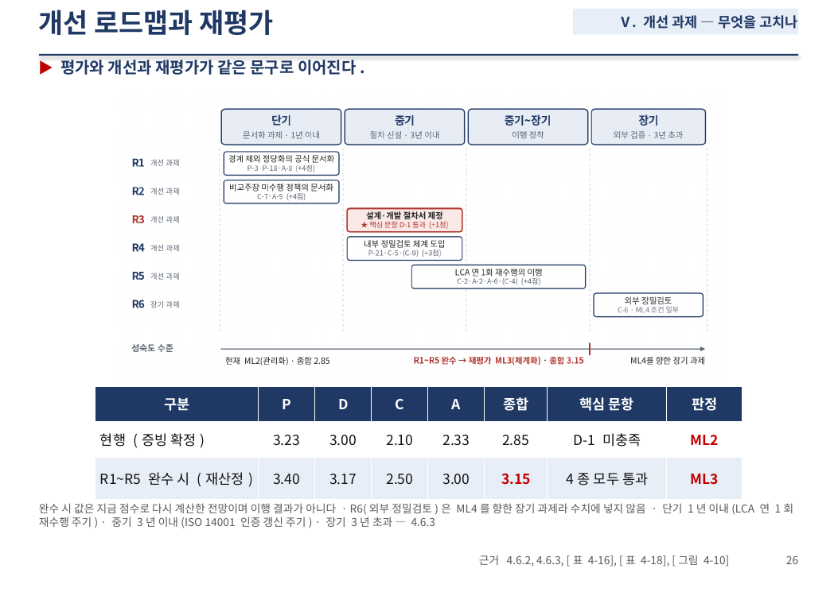
개선 과제를 시기별로 늘어놓은 로드맵입니다.
왼쪽부터 단기 1년, 중기 3년, 장기입니다.
1년은 A사의 LCA 재수행 주기, 3년은 인증 갱신 주기입니다.
빨간 R3, 설계·개발 절차서 제정이 판정을 바꾸는 과제입니다.
다섯 과제를 다 마치면 아래 표처럼 종합 3.15, 핵심 문항 4종 모두 통과로 ML3이 전망됩니다.
다만 이것은 지금 점수로 다시 계산한 것이지 실제 이행 결과는 아닙니다.
평가와 개선과 재평가가 같은 말로 이어집니다.
끝으로 이 모델의 장점과 단점, 한계입니다.
—
〔「3.15의 근거」 → 목표 상태가 채점 기준과 같은 문구, [표 4-16]·[표 4-17]. 1분 10초〕

27 장점과 단점, 그리고 한계  Ⅴ. 개선 과제 — 무엇을 고치나 | 목표 1분 20초  누적 29분 40초 / 31분 20초
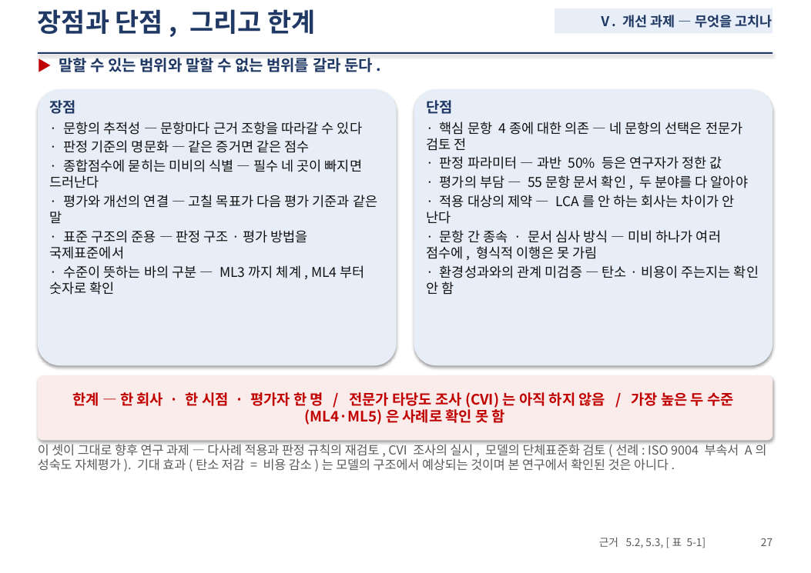
말할 수 있는 범위와 말할 수 없는 범위를 갈라 두겠습니다.
장점은 문항의 출처를 조항까지 따라갈 수 있다는 것, 판정 기준을 미리 정해 두어 같은 증거에 같은 점수가 나온다는 것, 종합점수에 묻히는 미비를 판정에 반영한다는 것, 평가가 개선과 재평가로 이어진다는 것입니다.
단점은 핵심 문항 4종에 판정이 좌우된다는 것, 판정 파라미터가 연구자 확정값이라는 것, 평가에 손이 많이 간다는 것, 문서 심사여서 형식적 이행을 가려내기 어렵다는 것, 그리고 성숙도 수준과 실제 환경성과의 관계는 검증하지 않았다는 것입니다.
한계는 한 회사, 한 시점, 평가자 한 명이라는 것, 전문가 타당도 조사를 아직 하지 않았다는 것, 가장 높은 두 수준은 사례로 확인하지 못했다는 것입니다.
이 셋이 그대로 향후 연구 과제입니다.
끝으로 오늘 말씀드린 것을 한 장으로 정리하겠습니다.
—
〔화면 글은 쉬운 말판, 항목 이름은 [표 5-1] 그대로. 1분 20초〕

28 연구 전체 한 장 요약  맺음 — 답한 것 · 기여 · 남은 것 | 목표 1분  누적 30분 40초 / 31분 20초
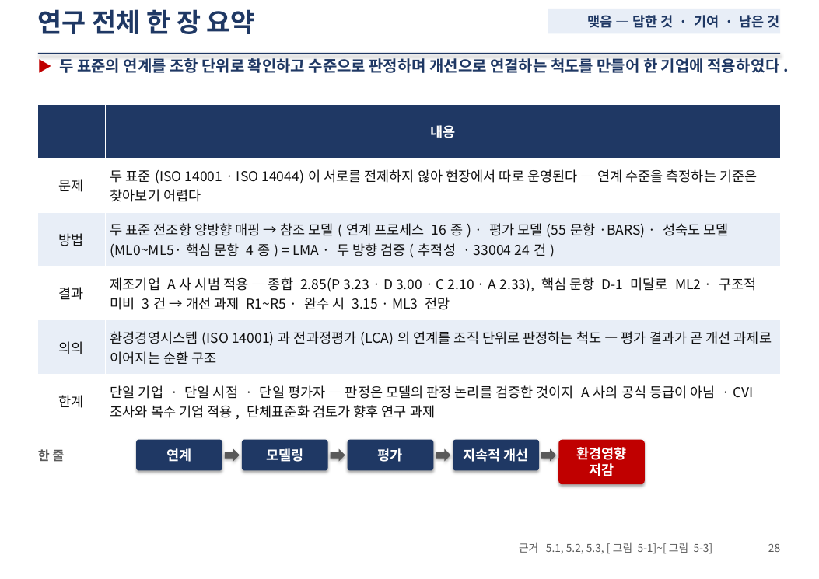
문제에서 방법, 결과, 의의, 한계까지 한 표로 정리하였습니다.
두 표준은 서로를 전제하지 않아 현장에서 따로 운영되고, 연계 수준을 측정하는 기준은 찾아보기 어려웠습니다.
두 표준의 전조항을 양방향으로 매핑하여 참조·평가·성숙도의 세 계층으로 모델을 만들고, 두 방향으로 검증하였습니다.
제조기업 A사에 시범 적용한 결과 종합 2.85, 핵심 문항 D-1 미달로 ML2이며, 개선 과제 완수 시 3.15와 ML3이 전망됩니다.
의의는 연계를 조직 단위로 판정하는 척도를 만들고, 평가 결과가 곧 개선 과제로 이어지는 순환 구조를 설계한 것입니다.
한계는 단일 기업, 단일 시점, 단일 평가자입니다.
맨 아래 한 줄이 논문 전체입니다.
연계, 모델링, 평가, 지속적 개선, 환경영향 저감입니다.
—
〔덧붙이지 않는다. 다음 장에서 마지막 문장. 1분〕

29 맺음  맺음 | 목표 40초  누적 31분 20초 / 31분 20초
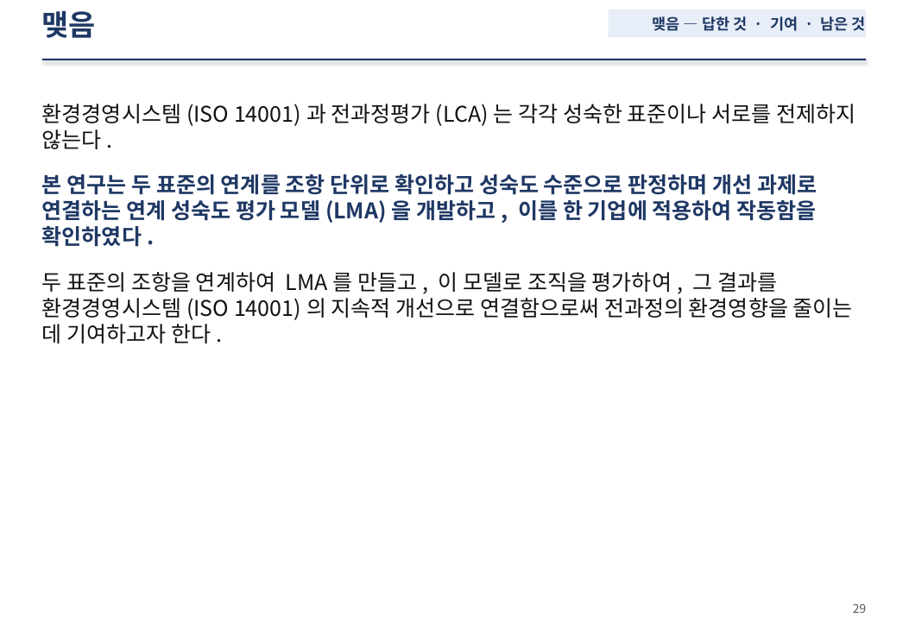
환경경영시스템(ISO 14001)과 전과정평가(LCA)는 각각 성숙한 표준이나 서로를 전제하지 않습니다.
본 연구는 두 표준의 연계를 조항 단위로 확인하고 성숙도 수준으로 판정하며 개선 과제로 연결하는 연계 성숙도 평가 모델(LMA)을 개발하고, 이를 한 기업에 적용하여 작동함을 확인하였습니다.
두 표준의 조항을 연계하여 LMA를 만들고, 이 모델로 조직을 평가하여, 그 결과를 환경경영시스템(ISO 14001)의 지속적 개선으로 연결함으로써 전과정의 환경영향을 줄이는 데 기여하고자 합니다.
이상으로 발표를 마치겠습니다.
감사합니다.
—
〔논문 마지막 문단의 문장. 덧붙이지 않는다. 40초〕

30 감사합니다 | 목표 —  누적 31분 20초 / 31분 20초

—
〔질의응답. 백업은 이때 쓴다 — 30번 구분 슬라이드 뒤 B-1~B-17 그림·표, B-0 장별 요약, B-Q1~B-Q13 예상 질문. 전문은 예상 질문 v7(48문).〕

백업 색인 — 질문이 오면 이 번호를 띄운다
장 | 백업 번호 | 제목
31 | 슬라이드  질문이 나올 때만 꺼낸다 — B-1~B-16 그림·표(B-1a 등급표 · B-10a 채점 기준 표 · B-11a 진입 조건 표 · B-13a 영역별 그래프 포함) · B-0 장별 요약(1·2장 한 장 요약, 5장 그림 세 장) · B-Q1~B-Q12 예상 질문 | 백업 슬라이드 질문이 나올 때만 꺼낸다 — B-1~B-16 그림·표(B-1a 등급표 · B-10a 채점 기준 표 · B-11a 진입 조건 표 · B-13a 영역별 그래프 포함) · B-0 장별 요약(1·2장 한 장 요약, 5장 그림 세 장) · B-Q1~B-Q12 예상 질문
32 | B-1 | ISO 14001 조항의 연계 가능성 판정 질문 적용 흐름 — [그림 3-3]
33 | B-1a | 연계 가능성 판정 등급과 요건 — [표 3-2]
34 | B-2 | 본 모델이 따른 표준의 지도 — [그림 1-3]
35 | B-13a | 영역별 평점과 개선 전·후 — [그림 4-3]
36 | B-3 | ISO 14001 조항의 PDCA 배열 — [그림 2-1]
37 | B-4 | 경영시스템 표준의 공통 구조와 분야별 요구사항 — [그림 2-2]
38 | B-5 | ISO 14001–LCA 연계의 성숙도 수준 — [그림 2-5]
39 | B-6 | 모델의 방법론 구성
40 | B-7 | 연계 성숙도 평가 모델(LMA)의 구성 — [그림 3-2]
41 | B-8 | 데이터 품질관리 프로세스의 구조 (KS X ISO 8000-61)
42 | B-9 | 성숙도 수준 판정 트리 (ML0~ML5) — [그림 3-9]
43 | B-10 | 성숙도 모델의 구성 — [그림 3-10]
44 | B-10a | D-1 채점 기준 — 점수별 상태(BARS 앵커) 전문
45 | B-11 | 성숙도 수준별 기준 (ML0~ML5)
46 | B-11a | 성숙도 수준 진입 조건과 설계 근거 — [표 3-7]
47 | B-12 | A사 판정 규칙의 적용 확인 — 현재와 개선 후
48 | B-13 | A사 연계 상태 — 강점과 구조적 미비
49 | B-14·R1 | 개선 과제 R1 — 경계 제외 정당화의 공식 문서화
50 | B-14·R2 | 개선 과제 R2 — 비교주장 미수행 정책의 문서화
51 | B-14·R3 | 개선 과제 R3 — 설계·개발 절차의 환경 고려 단계 신설
52 | B-14·R4 | 개선 과제 R4 — 내부 정밀검토 체계 도입
53 | B-14·R5 | 개선 과제 R5 — LCA 연 1회 재수행의 이행 전환
54 | B-15a | [표 5-1] 본 모델의 장점과 단점 — 장점 전문
55 | B-15b | [표 5-1] 본 모델의 장점과 단점 — 단점 전문
56 | B-16 | ISO/IEC 33004 표준 적합성 자체점검 — 요약
57 | B-0a | 제1장 한 장 요약 — 왜, 무엇을, 어떻게
58 | B-0b | 제2장 한 장 요약 — 두 표준의 연계와 성숙도 판정의 근거
59 | B-0c① | [그림 5-1] 연구 결과 요약 — 수행의 경과와 네 가지 연구 문제의 답
60 | B-0c② | [그림 5-2] 학문적·실무적 기여와 기대되는 효과
61 | B-0c③ | [그림 5-3] 한계와 향후 연구 과제 — 성격별 여덟 항목
62 | B-Q1 | 평균 2.85면 ML3 구간인데 왜 ML2인가
63 | B-Q2 | 점수 척도는 어디서 왔나 — 33020의 틀과 BARS의 앵커
64 | B-Q2 그림 | 측정 프레임워크의 틀과 본 모델의 구체화 — [그림 2-6]
65 | B-Q3 | 연계 프로세스가 왜 16종인가 — 참조 원형은 20종인데
66 | B-Q4 | 핵심 문항 4종은 왜 그 네 개인가
67 | B-Q5 | 판정에 쓰인 기준값은 근거가 있는가 — 임의의 숫자가 아닌가
68 | B-Q6 | 보완 1건을 그대로 두어도 되는가 — 33004 자체점검
69 | B-Q7 | 데이터 품질 표준(KS X ISO 8000-62)을 왜 가져왔는가
70 | B-Q8 | 문항 제목의 Hotspot은 ISO 14044 용어인가
71 | B-Q9 | 실제로 적용해 보니 그 회사가 쓰겠다고 하던가 — 왜 했는가
72 | B-Q10 | 컨설팅한 회사를 본인이 평가했는데 객관성은 어떻게 확보했는가
73 | B-Q11 | 개선 과제는 무슨 표준 근거로 만들었는가 — 개선 모델은 없는데
74 | B-Q12 | ISO 14001이 개정되면 이 모델은 못 쓰게 되는 것 아닌가
75 | B-Q13 | 생성형 AI 활용 범위와 저자 책임

